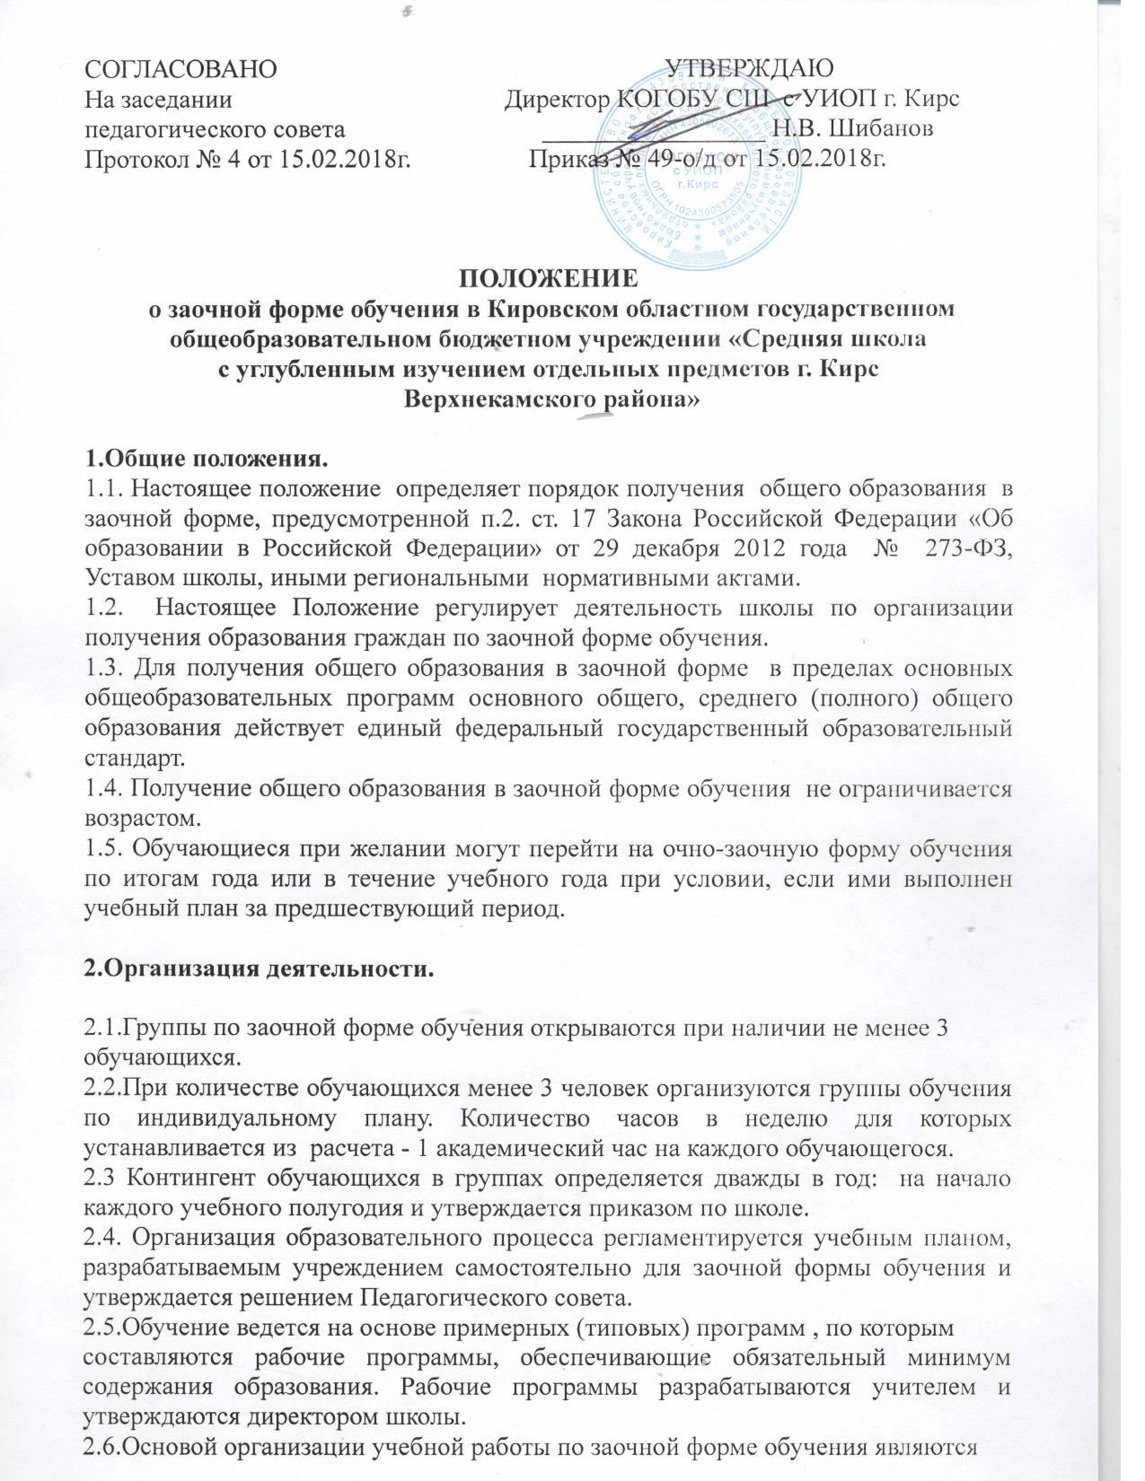

индивидуальные консультации, самостоятельная работа обучающихся и зачеты. Общее количество зачетов по учебным предметам и их распределение в учебном году обсуждается на Педагогическом совете школы и утверждается приказом директора школы. Формы проведения зачетов определяются учителем и могут быть устными, письменными или комбинированными.
2.7. Нормативный срок освоения основного общего образования - 5 лет.
2.8. Для некоторых категорий обучающихся нормативные сроки освоения
общеобразовательных программ основного общего образования могут быть увеличены или сокращены.
2.9. Организация образовательного процесса в школе по заочной форме обучения регламентируется учебным планом, разработанным на основе базисного учебного плана общеобразовательных учреждений.
2. 10. Учебный год в КОГОБУ СШ с УИОП г. Кирс как правило, начинается 1сентября.
Продолжительность учебного года на второй заочной ступени общего образования составляет не менее 34 недель без учета государственной (итоговой аттестации) .
Продолжительность каникул в течение учебного года составляет не менее 30 календарных дней, летом - не менее 8 недель.
2. 11. При выборе учебников следует руководствоваться федеральным перечнем учебников.

3.Порядок приема обучающихся

3.1. Для получения основного общего образования принимаются граждане, не имеющие такового.
3.2. Получение образования в заочной форме не ограничивается возрастом.
3.3. На заочную форму обучения принимаются все желающие на основании:
- личного заявления или заявления родителей (законных представителей) несовершеннолетних;
- аттестата об основном общем образовании (свидетельства о неполном среднем образовании) или сведений о промежуточной аттестации из общеобразовательных школ, справки из образовательных учреждений начального или среднего профессионального образования с указанием количества часов, прослушанных по общеобразовательным предметам;
копии паспорта (свидетельства о рождении);
- копии полиса об обязательном медицинском страховании;
- копии пенсионного страхового свидетельства;
- справка с места работы (для работающей молодежи).
3.4.Лица, не имеющие документов, подтверждающих их уровень образования, могут быть приняты по их заявлению на основании аттестации, проведенной специалистами школы. Приказом директора школы создается комиссия по проведению аттестации для установления уровня освоения общеобразовательных программ и соответствия заявленного уровня знаний.
3.5. Прием заявлений и зачисление производится, как правило, до начала учебного года и оформляется приказом директора школы. Лица, пришедшие из других образовательных учреждений, обучающиеся, которые в связи с изменением условий жизни хотят перейти с одной формы обучения на заочную форму обучения могут приниматься в соответствующий класс в течение учебного года.

4.Система оценок, порядок и периодичность промежуточной аттестации.
4.1. Качество знаний обучающихся оценивается в пятибалльной системе.
4.2. Годовые оценки по предмету выставляются обучающимся на основании оценок, полученных обучающимся за зачеты
4.3. При переходе обучающихся из других учебных заведений могут учитываться оценки, подтвержденные документом этого учебного заведения.
4.4. В следующий класс переводятся обучающиеся, освоившие программу учебного года.
Обучающиеся, имеющие по итогам учебного года академическую задолженность по одному предмету, переводятся в следующий класс условно. Обучающиеся обязаны ликвидировать академическую задолженность в течение следующего учебного года, образовательное учреждение обязано создать условия обучающимся для ликвидации этой задолженности и обеспечить контроль за своевременностью ее ликвидации.
Обучающиеся, имеющие по итогам учебного года академическую задолженность по трем и более предметам или условно переведенные в следующий класс и не ликвидировавшие академической задолженности по одному предмету, по усмотрению родителей (законных представителей), оставляются на повторное обучение.
4.5.Промежуточный контроль может проводиться в переводных классах в следующих формах: собеседование, тестирование, защита рефератов, творческих работ, итоговые опросы, письменные контрольные работы.

5.Итоговая (государственная) аттестация выпускников
5.1.Итоговая (государственная) аттестация выпускников проводится на основании «Положения о государственной (итоговой) аттестации выпускников 9 и 11 (12) классов общеобразовательных учреждений Российской Федерации», утвержденного Приказом Министерства образования Российской Федерации.

6.Делопроизводство.
6.l.Для каждой группы обучающихся ведется отдельный классный журнал
соответствующего образца (для заочной формы обучения).
6.2. Оформление классных журналов ведется обычным порядком в соответствии с инструкцией по ведению журнала и учебным планом.
6.3. Количество уроков в расписании учебных занятий должно соответствовать
количеству часов учебного плана каждого класса.
6.4.0бучение ведется на основе рабочих программ, которые составляются по каждому предмету учителем и утверждаются директором школы. В рабочих программах в обязательном порядке указывается количество и темы зачетов, учитываются требования выполнения практической части программ.

7.Финансирование
7.1.Тарификация учителей, работающих с заочной группой обучающихся, производится один раз в год.

